

دانشکده مهندسی برق و کامپیوتر

درس تحلیل و طراحی سیستم‌ها

پروژه سیستم اطلاعات مهد کودک

**نگارش:**  
مهدی حسین‌زاده

**استاد درس:**دکتر مهدی‌آقا صرام

بهار ۱۳95

**فهرست مطالب**

مقدمه ‌ب

فصل اول مطالعه و تجزیه و تحلیل سیستم 3

فاز ۱ (تعریف مسئله) 4

فاز ۲ (مطالعه‌ی امکان‌سنجی) 4

فاز ۳ (تجزیه و تحلیل سیستم) 5

فصل دوم سیستم فعلی و نقاط ضعف آن 6

نقاط ضعف سیستم فعلی 7

فصل سوم سیستم جدید 8

مزایای سیستم جدید 9

محدودیت‌های سیستم جدید 9

مقیاس (وسعت) سیستم جدید 9

فصل چهارم جدول رویدادها 10

فصل پنجم نمودار جریان داده‌ها (DFD) 12

نمودار context 13

نمودار سطح ۰ 14

نمودار توسعه‌یافتة ثبت‌نام 15

نمودار توسعه‌یافتة تایید پرداخت 16

فصل ششم نمودار USE CASE و درخت تصمیم‌گیری 17

نمودار USE CASE 18

درخت تصمیم‌گیری 19

مقدمه

در پروژه‌ی پیش‌رو، درس تحلیل و طراحی سیستم‌ها، سیستم اطلاعاتی مهدکودک یگانه واقع در شهرستان مهریز مورد بررسی و تجزیه و تحلیل قرار می‌گیرد و سیستم اطلاعاتی جدیدی برای آن تولید و توسعه داده می‌شود. قبل از هرچیز ابتدا در فصل اول مراحل گام‌به‌گام برای طراحی و توسعة سیستم جدید شرح داده می‌شود و سپس در فصول بعدی، سیستم به صورت مرحله به مرحله طراحی و پیاده‌سازی می‌شود.

مشخصات دانشجو:  
نام و نام خانوادگی: مهدی حسین‌زاده  
شماره دانشجویی: 9325903  
رشته: مهندسی کامپیوتر – گرایش نرم‌افزار

مشخصات مهد کودک:  
نام مهد کودک: یگانه  
شماره تلفن: 32532054-۰۳۵  
آدرس: مهریز، بلوار تعاون، میدان مهدیه،  
کوچه شهید طباطبایی، بن‌بست دهقانیزاده

فصل اول  
مطالعه و تجزیه و تحلیل سیستم

فاز ۱ (تعریف مسئله):

تعریف مسئله یکی از کارهای مهم پروژه به حساب می‌آید. در این مرحله هدف این است که مسئله برای حل شدن به خوبی تعریف و نمود شود و به دنبال آن مقیاس (وسعت) پروژه تعیین گردد. در گام نخست باید نیازهایی که باعث شد پروژه به وجود آمده و کلید بخورد، مرور شوند. سپس در گام بعد در سطحی کلی، ویژگی‌های مورد انتظار در سیستم جدید مشخص می‌شوند. بنابراین در این مرحله می‌توان هدفی که ما در سیستم جدید برای دستیابی به آن تلاش می‌کنیم و محدودیت پروژه را مشخص نمود. با فهم درست مسئله می‌توان سیستم بهتری را تولید کرد و خطر شکست پروژه را کاهش داد؛ همچنین منابع مورد نیاز پروژه نیز معلوم می‌شود. در پایان این مرحله، هدف پروژه، محدودیت‌های آن و محدودیت‌های منابع برای ما نمایان می‌شوند.

فاز ۲ (مطالعه‌ی امکان‌سنجی):

در این مرحله یک یا چند راه‌حل ابتدایی و مفهومی برای مسئله‌ی مورد بررسی در پروژه ارائه می‌شود. هدف از امکان‌سنجی این است که شانس موفقیت یک پروژه معلوم شود. در این مرحله می‌توانیم ورودی و خروجی‌های سیستم را تعیین کنیم. معیارهای مورد استفاده در مطالعه‌ی امکان‌سنجی عبارتند از:

* امکان‌سنجی فنی:

در ابتدا ضروری است که امکان پیاده‌سازی پروژه از لحاظ فنی بررسی شود تا تکنولوژی و مهارت‌های مورد نیاز برای انجام پروژه مشخص گردد.

* امکان‌سنجی عملیاتی:

این مرحله با مشورت با کاربران انجام می‌شود. برای این منظور بررسی می‌شود که آیا راه‌حل و سیستم جدید و پیشنهادی، رضایت کاربران را در پی دارد یا نه.

* امکان‌سنجی اقتصادی:

بررسی می‌شود که می‌توان سیستم جدید را با محدودیت‌های مالی موجود و طبق بودجه‌ی تخصیص داده شده توسعه داد یا خیر و این که هزینه‌ها و صرفه‌جویی‌های سیستم چه خواهند بود.

* امکان‌سنجی زمانی:

ارزیابی می‌کنیم که آیا می‌توان پروژه را در چارچوب زمانی مشخص‌شده توسط مدیران تحویل داد یا نه.

فاز ۳ (تجزیه و تحلیل سیستم):

این مرحله ارزیابی جزء به جزء سیستم فعلی است. این ارزیابی، کار سیستم فعلی و چگونگی انجام شدن آن را بررسی می‌کند. همچنین به بررسی جزئی‌تر مشکلات سیستم فعلی و انتظارات کاربران از سیستم جدید یا هر نوع تغییر جدید در سیستم می‌پردازد. نتیجه و خروجی این فاز، مدلی از سیستم شامل تمام جزئیات به صورت کامل است. این مدل ایجاد شده، اعمال و داده‌های داخل سیستم و جریان اطلاعات را در سیستم توضیح می‌دهد. به‌علاوه این مرحله حاوی نیازهای کاربران با تمام جزئیات است که برای تعیین اهداف سیستم جدید، مورد استفاده قرار می‌گیرند.

فصل دوم  
سیستم فعلی و نقاط ضعف آن

سیستم فعلی مهدکودک مورد نظر ما، سیستمی غیر خودکار بود و کارهای آن به صورت دستی انجام می‌گرفت که باعث می‌شد نگه‌داری و حفظ اطلاعات، زمان‌بر و ناکارامد باشد. در واقع این که کارهای روزانه‌ای مثل انتظارات والدین، فعالیت مربیان یا ورود و خروج بچه‌ها باید روی کاغذ ثبت می‌شد، کار خسته‌کننده‌ای به نظر می‌رسید. همین‌طور ثبت و نگه‌داری اطلاعات والدین، مربیان، ضامن‌ها و بچه‌ها نیز سخت بود.

به منظور اجتناب از انجام کارها به صورت دستی و خودکارسازی تمام کارهای (تراکنش‌های) این مهدکودک، سیستم جدید به صورت کامپیوتری پیاده‌سازی می‌شود.

نقاط ضعف سیستم فعلی:

سیستم فعلی نقاط ضعف فراوانی داشت که از جمله‌ی آن‌ها می‌توان موارد زیر را ذکر کرد:

* داده‌ها هیچ امنیتی یا حداقل امنیت مناسبی نداشتند.
* کنترل انتظارات والدین به صورت دستی انجام می‌پذیرفت.
* اطلاعات برای نگه‌داری، چندین بار باید ثبت می‌شدند.
* حضور و غیاب مربیان و بچه‌ها به صورت دستی و روی کاغذ صورت می‌پذیرفت.
* برای پرداخت حقوق مربیان، شیوة خاصی وجود نداشت.
* برای بررسی اطلاعات سال‌های گذشته، هر ثبت جدیدی از اطلاعات باید پروسه‌ای طولانی را طی می‌کرد.

فصل سوم  
سیستم جدید

سیستم جدیدی که برای جایگزینی در نظر گرفته شده است کاملا کامپیوتری و خودکار بوده و به وسیله‌ی زبان‌های برنامه‌نویسی‌ای مثل جاوا یا ویژوال‌بیسیک می‌توان آن را توسعه داد.

مزایای سیستم جدید:

* صرفه‌جویی بسیار در زمان.
* تمام اطلاعات و جزئیات مربوط به بچه‌ها، والدین، مربیان و ضامن‌ها می‌تواند در پایگاه داده ذخیره شود.
* می‌توان به راحتی و با سرعت هرچه تمام‌تر اطلاعات مربوط به چندین سال قبل (مثلا ۱۰ سال قبل – بستگی به ظرفیت هارددیسک و منبع ذخیرة ما دارد) را فراخوانی و از آن استفاده کرد.

محدودیت‌های سیستم جدید:

* سن بچه‌ها باید بین ۱ تا 6 سال باشد.
* مدت پذیرش بچه‌ها بین ۶ تا ۸ ماه مورد قبول است.
* باید برای هر بچه یک ضامن وجود داشته باشد.
* مربیان مهد کودک باید متاهل باشند.
* سن مربیان نباید متجاوز از ۴۰ سال باشد.
* مربیان باید خانم باشند.

مقیاس (وسعت) سیستم جدید:

اولین کاری که باید انجام می‌شد این بود که بفهمیم کدام قسمت از سیستم باید به صورت کامپیوتری درآید. این سیستم، ساده و بدون پیچیدگی خاصی است که با موارد زیر سروکار دارد:

* نگه‌داری و بروزرسانی اطلاعات مربوط به بچه‌ها، والدین، مربیان و…
* حفظ و نگه‌داری از اطلاعات و پایگاه دادة بچه‌ها، والدین، مربیان و…

فصل چهارم  
جدول رویدادها

|  |  |  |  |
| --- | --- | --- | --- |
| رویداد | مبداء | فعالیت | نتیجه |
| درخواست برای ثبت‌نام بچه | والدین | بررسی سن بچه | رفتن به مرحلة بعد |
| بررسی مهدکودک | سیستم اطلاعات مهدکودک | بررسی وجود شرایط لازم ثبت‌نام | رفتن به مرحلة بعد |
| ثبت‌نام بچه | والدین | کارهای مربوط به ثبت‌نام | دادن برنامة هفتگی به والدین |
| قرارداد با مربی جدید | مربی | بررسی شرایط مربی و مهدکودک | ثبت‌نام مربی جدید در مهدکودک |

فصل پنجم  
نمودار جریان داده‌ها (DFD)

نمودار context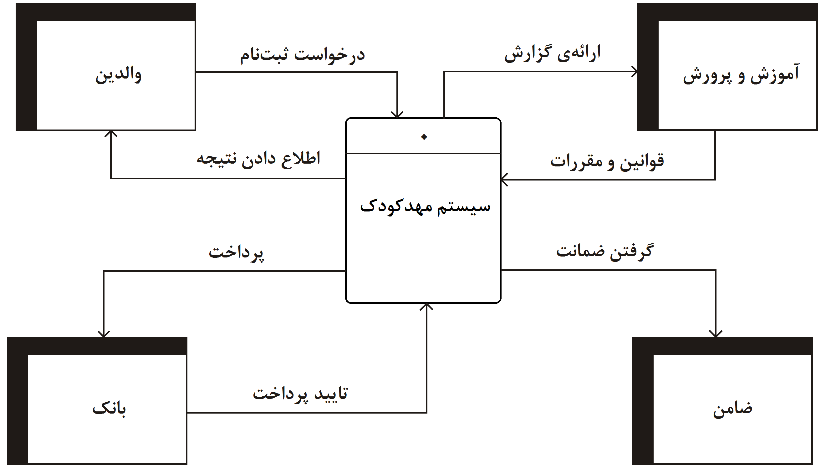:

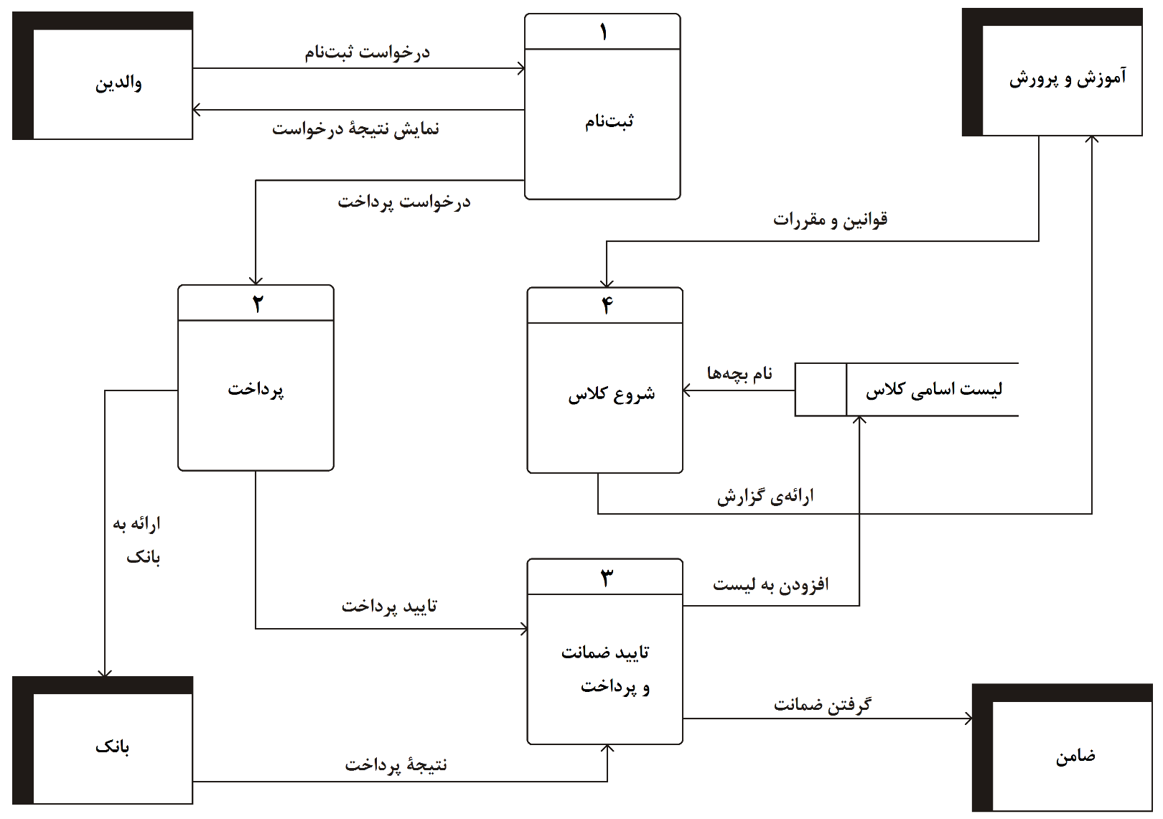نمودار سطح ۰:

D1

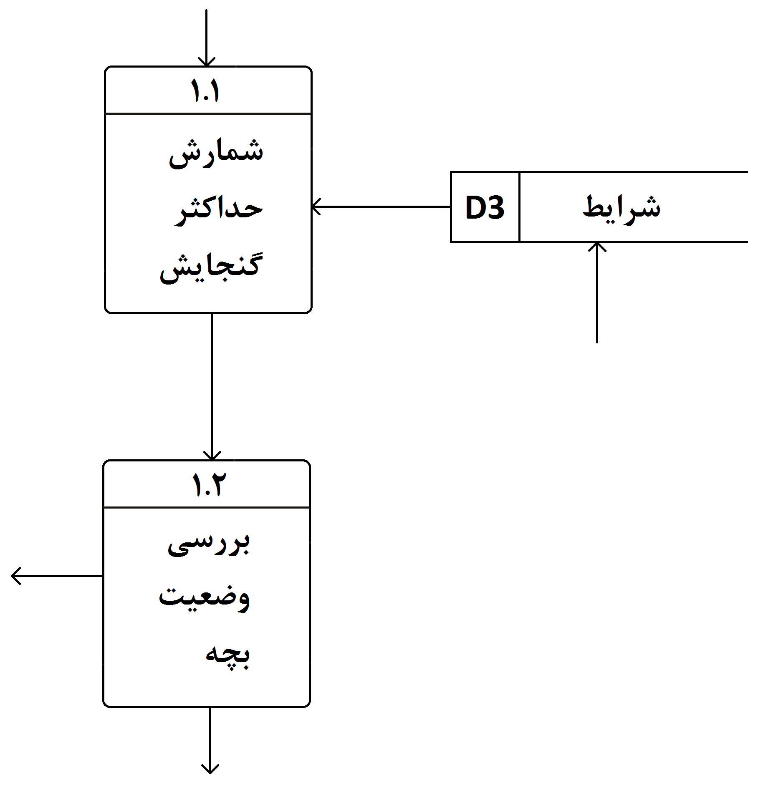نمودار توسعه‌یافتة ثبت‌نام:

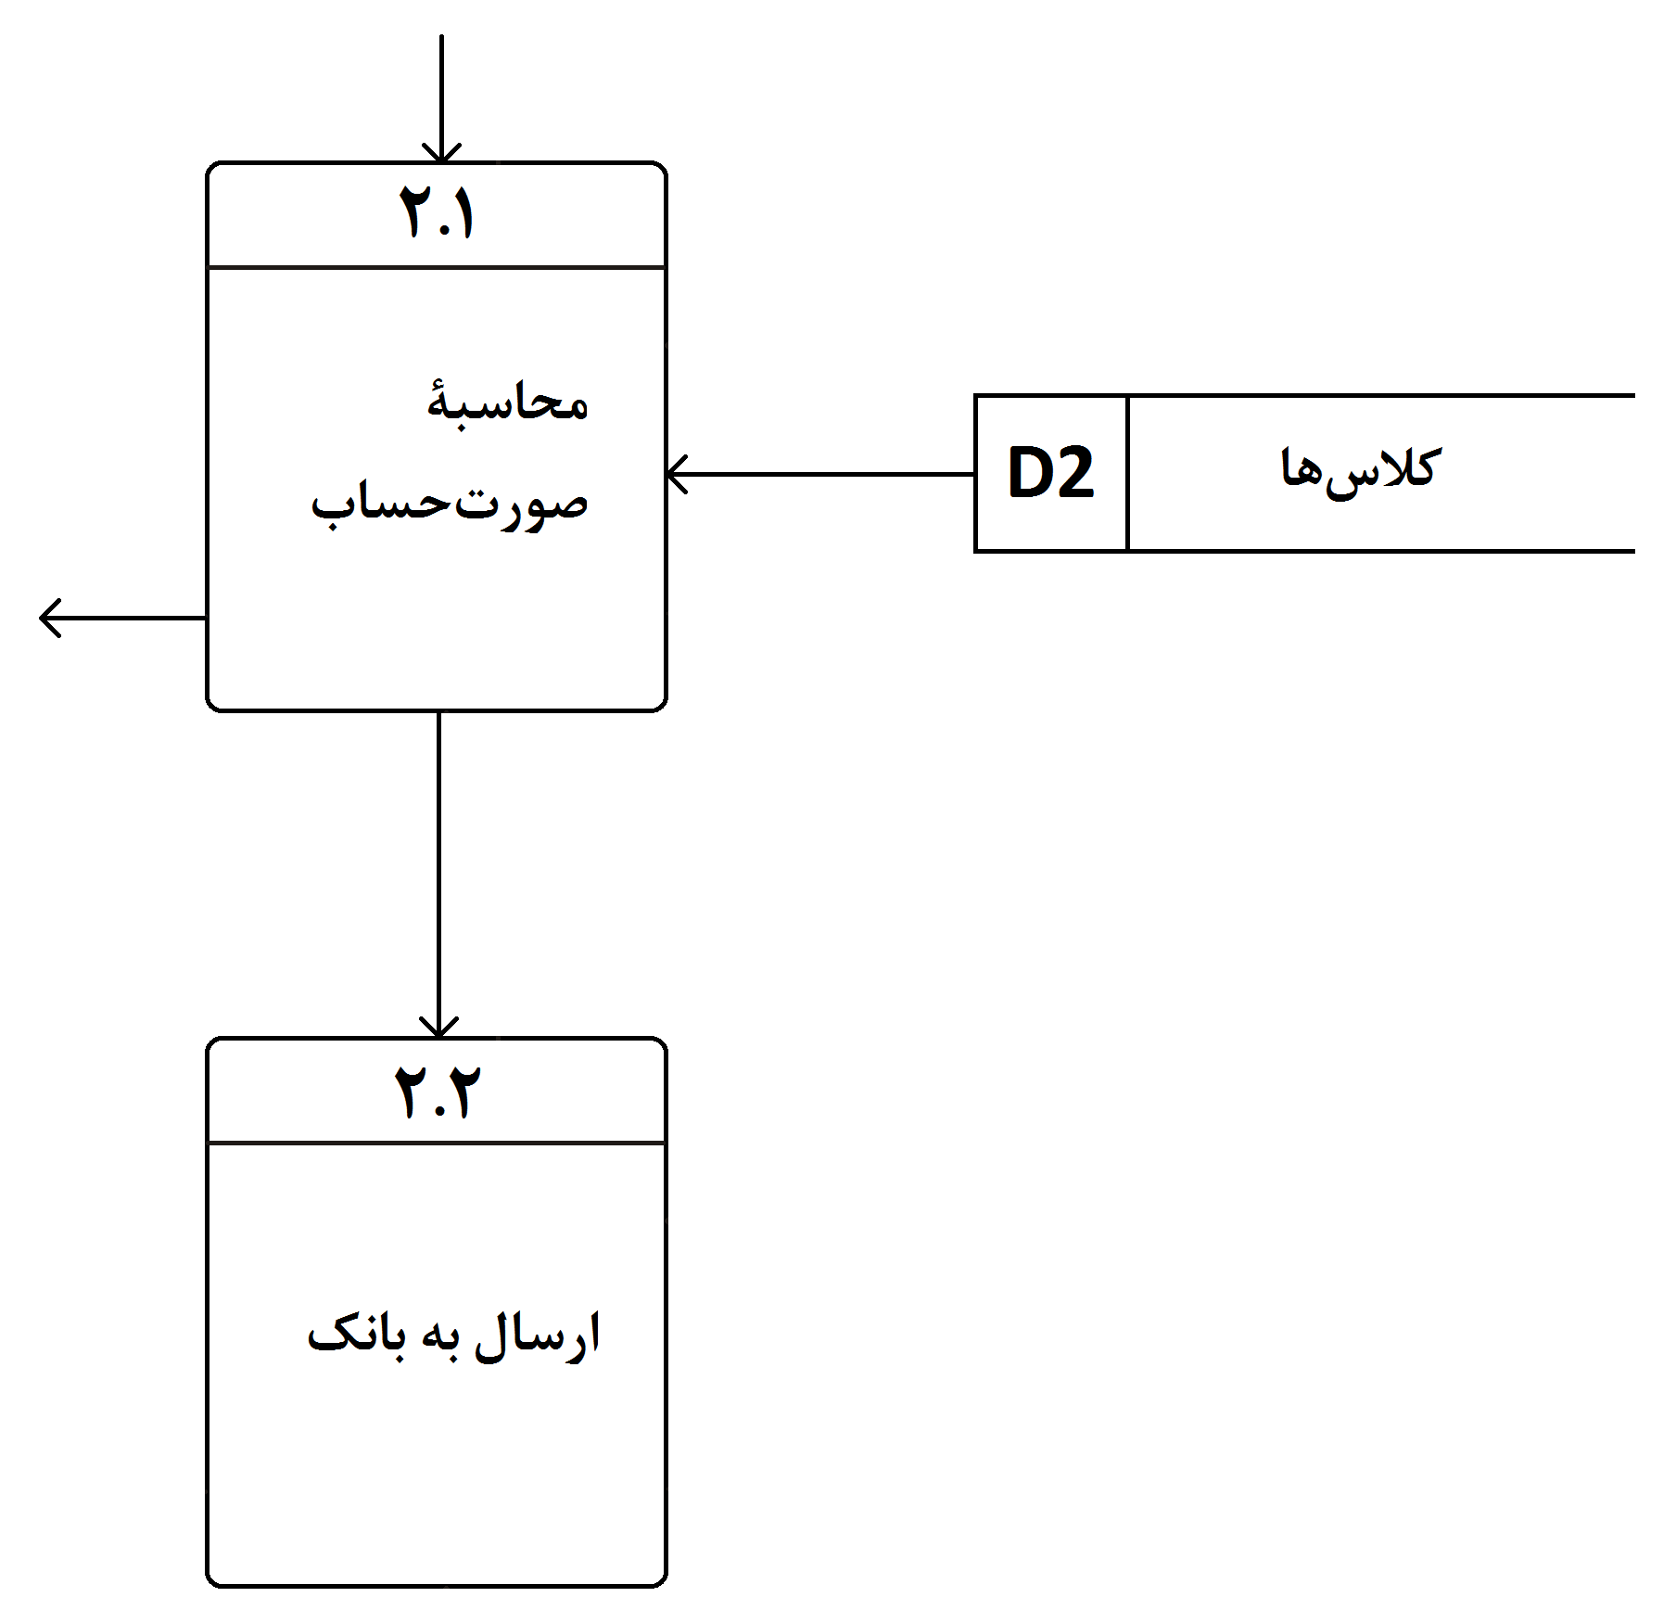نمودار توسعه‌یافتة تایید پرداخت:

فصل ششم  
نمودار USE CASE  
و درخت تصمیم‌گیری

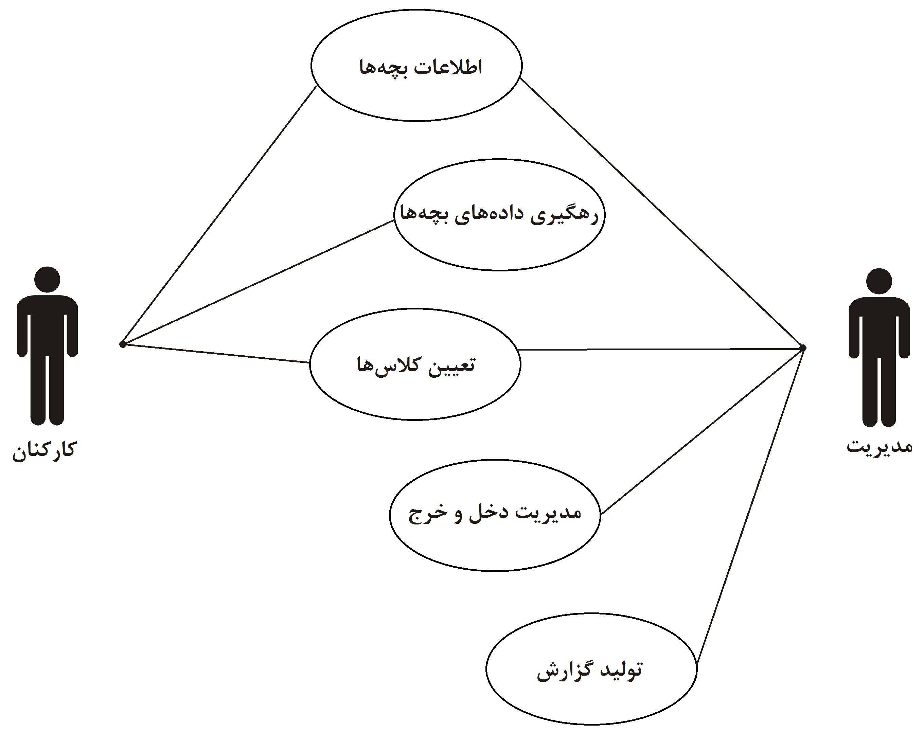نمودار USE CASE:

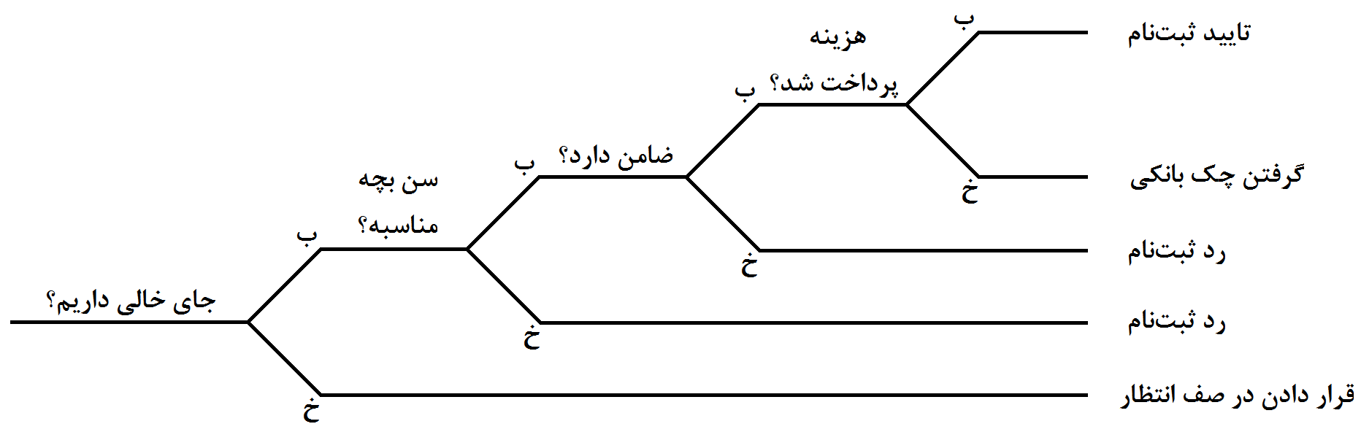درخت تصمیم‌گیری: